

 | MEMORANDO DE ENTENDIMIENTO SOBRE LA CONSERVACIÓN DE TIBURONES MIGRATORIOS | CMS/Sharks/MOS3/CRP9  13 de diciembre de 2018

(del CMS/Sharks/MOS3/Doc.14.1/Anexo)

MANDATO DEL COMITÉ ASESOR

Modificado por la Reunión de Signatarios en su segunda sesión
(San José, 15-19 de febrero de 2016)

Mandato y tareas

- El Comité Asesor tiene por objeto prestar servicio y asistencia a los Signatarios en la aplicación del Memorando de Entendimiento, incluido el Plan de Conservación.

- Los miembros del Comité Asesor ejercerán sus funciones a título personal y no como representantes de gobiernos u organizaciones con los que también pueden estar afiliados.

- La Secretaría debería ejercer la función de centro coordinador de las peticiones de asesoramiento del Comité Asesor presentadas por los Signatarios.

- Las principales tareas del Comité Asesor se exponen en el párrafo 24 del MdE. Los Estados Signatarios podrán pedir al Comité Asesor que dé prioridad a determinadas actividades y tareas, que pueden incluir, pero no exclusivamente, las siguientes:
  - Proporcionar asesoramiento e información de expertos y formular recomendaciones, así como presentar propuestas sobre nuevas iniciativas y sobre la aplicación de este Memorando de Entendimiento, a la Secretaría y a los Signatarios, cuando proceda y sea necesario;
  - Analizar, según sea necesario, las evaluaciones científicas y formular recomendaciones sobre el estado de conservación de las poblaciones de tiburones incluidas en el Anexo 1 y otras que pueden examinarse para su posible inclusión;
  - Preparar un informe sobre sus actividades en cada sesión de asesoramiento de la Reunión de Signatarios que habrá de presentarse a la Secretaría con suficiente antelación a la sesión de la Reunión de Signatarios;
  - Recomendar a la Secretaría la convocación de una sesión urgente de la Reunión de Signatarios ante situaciones de emergencia que puedan surgir; y
  - Realizar cualesquiera otras tareas que le remita la Reunión de Signatarios.

- Las siguientes tareas adicionales fueron añadidas por los Signatarios en su Primera Reunión:
- Desarrollar un formato de presentación de información para informes nacionales;
- Estudiar la necesidad y desarrollar, si es necesario, criterios adicionales para la inclusión de especies en el Anexo 1;
- Revisar propuestas para la inclusión de especies en el Anexo 1 del MdE presentado por los Signatarios;
- Llevar a cabo otras tareas según sean identificadas en el Plan de Conservación; y
- Revisar las prioridades y los períodos de tiempo, así como las entidades responsables para la implementación del Plan de Conservación

Tamaño y composición

- El Comité Asesor debería estar integrado por 10 personas cualificadas como expertos en conservación, ciencia y gestión de los tiburones migratorios. Al nombrar el Comité Asesor, los Signatarios deberán tratar de lograr un equilibrio entre los sectores de especialización.

- Los miembros del Comité deberán ser nombrados por los Signatarios de cada región como representantes de las regiones, tal como se establece en el Anexo 2 al MdE y se reitera a continuación.

Región | Número de representantes
África | 2
Asia | 2
Europa | 2
América del Norte | 1
Oceanía | 1
América Central, del Sur y el Caribe | 2

- Los límites de dichas regiones son como sigue:
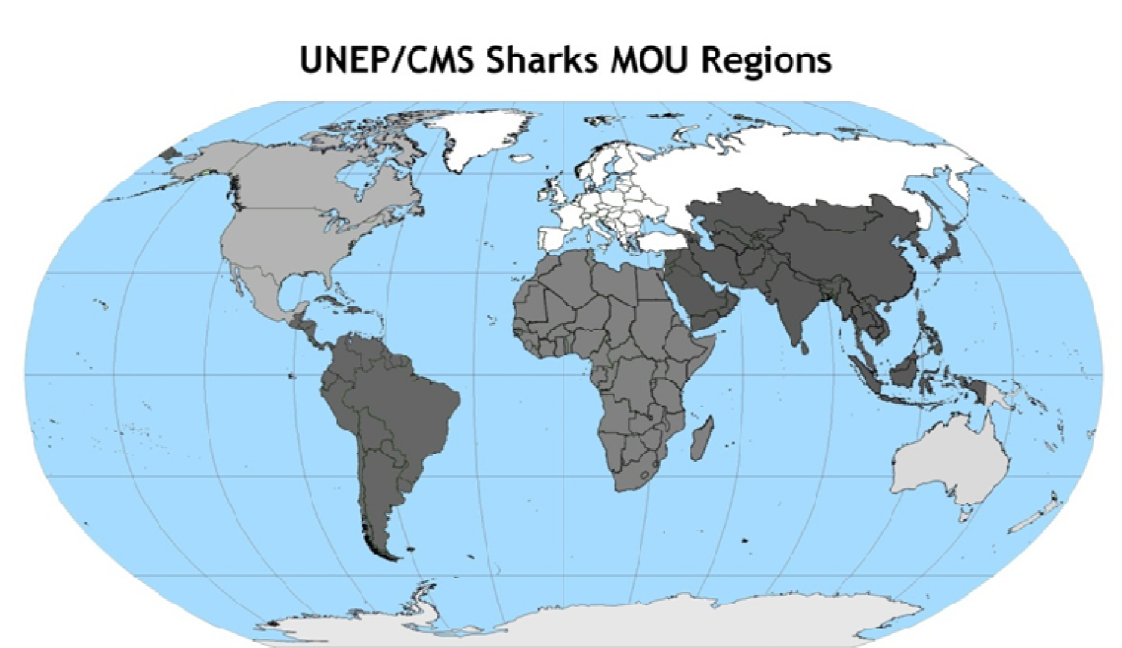
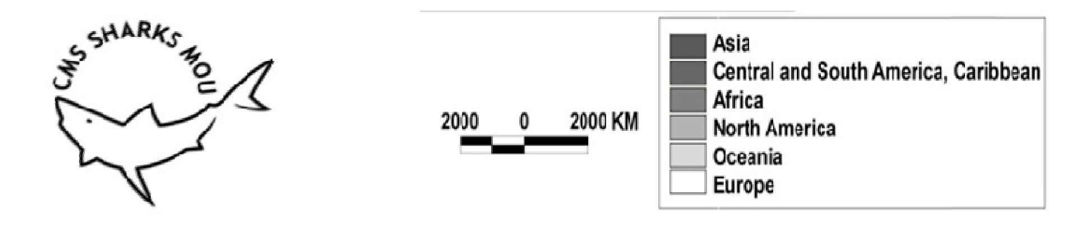

- El Comité Asesor podrá establecer grupos de trabajo para apoyar la ejecución de su mandato e invitar a otros expertos a participar en el trabajo de estos grupos.

- El Comité Asesor podrá invitar a los especialistas a participar en sus reuniones para beneficiarse de un experto suplementario.

Designación y nombramiento

- Cada Signatario podrá designar a una o más personas, independientemente de su nacionalidad y de conformidad con el párrafo 6, para que presten servicio como miembros del Comité Asesor.

- La Secretaría deberá informar a los Signatarios acerca de las vacantes producidas por expiración del mandato u otra razón, como la dimisión voluntaria. Las candidaturas para las vacantes deberán presentarse por escrito a la Secretaría al menos 60 días antes de la Reunión de los Signatarios y deberán incluir información detallada sobre el historial profesional del candidato (p. ej. curriculum vitae). La Secretaría deberá distribuir tales candidaturas a todos los Signatarios de la respectiva región.
- En sus reuniones, los Signatarios de cada región deberán nombrar a sus representantes regionales por consenso, de entre las personas designadas, teniendo en cuenta sus conocimientos técnicos en relación con los tiburones.

14. Los miembros del Comité Asesor deberían prestar servicio por un periodo mínimo de dos reuniones regulares consecutivas y cuando fuese posible no más de tres términos.

- La renovación de los miembros de la Comisión Consultiva debe tener en cuenta la continuidad de la Comisión. Por lo tanto, siempre que sea posible, no se deben reemplazar simultáneamente más de tres miembros, ni se deben reemplazar dos miembros de una región al mismo tiempo.

- La sustitución de los miembros de la Comisión Consultiva será supervisada y gestionada por la Secretaría para equilibrar la estabilidad, la continuidad y la renovación. Las regiones con miembros que son elegibles o identificados para un posible reemplazo serán notificadas en el momento de la distribución de los documentos de la reunión para el próximo MOS. Las regiones tendrán que consultar con sus miembros y acudir al MOS para informar a la Secretaría si el miembro actual es retenido o si se nombrará a un nuevo miembro.

- En caso de que se produzca una vacante en el intervalo entre reuniones, el Comité Asesor podrá presentar la propuesta de un sustituto para someterla al examen de los Signatarios. La propuesta deberá ser comunicada a los Signatarios de la región en cuestión por conducto de la Secretaría y debería ir acompañada de la misma información sobre el historial profesional del candidato que la requerida para una candidatura normal. En ausencia de objeciones por parte de los Signatarios de la región en cuestión en el plazo de los 30 días siguientes a la comunicación de la Secretaría, se podrá considerar que el nombramiento provisional ha sido aceptado, y podrá entrar en vigor inmediatamente. Si un Signatario presenta una objeción, podrá repetirse el procedimiento, según corresponda, hasta que se identifique un candidato aceptable. El mandato del candidato provisional expirará al final de la siguiente Reunión de los Signatarios.

Mesa del Comité

- El Comité Asesor deberá seleccionar un Presidente y un Vicepresidente, ambos deberán ser los principales puntos de contacto entre el Comité Asesor y la Secretaría.

- El Presidente del Comité Asesor deberá participar en las Reuniones de los Signatarios, y puede participar también, si los fondos lo permiten, en las reuniones de los acuerdos y organizaciones relacionadas y asociados que los Signatarios consideren pertinentes para el trabajo del MdE. Los demás miembros del Comité Asesor podrán participar como observadores en las reuniones de los Signatarios.

- El Presidente del Comité deberá presentar un informe de los trabajos del Comité en cada sesión de la Reunión de los Signatarios.

- El Vicepresidente deberá prestar su asistencia en la ejecución de las funciones del Presidente, y deberá presidir las reuniones en ausencia del Presidente.

Reuniones y modus operandi

- De conformidad con el párrafo 26 del MdE y con el fin de reducir al mínimo los costos, el Comité Asesor deberá realizar sus trabajos utilizando, siempre que sea posible, los medios electrónicos. El espacio de comunicación y el ámbito de trabajo basados en Internet, según se utilizan en el marco de otros acuerdos de la familia de la CMS, pueden facilitar esta tarea.
- Cuando surja la necesidad, las reuniones del Comité Asesor deberán ser convocadas por el Presidente del Comité en consulta con la Secretaría.

- La Secretaría deberá enviar la convocatoria de las reuniones, indicando la fecha y el lugar de celebración, a todos los miembros del Comité con al menos 150 días de antelación.

CMS/Sharks/Outcome 2.7

